6 razred
SIMETRIJA I ASIMETRIJA PLOŠNIH OBLIKA U KOMPOZICIJI

Često se divimo pravilnosti nekih oblika u prirodi. Ona je uvjetovana simetrijom I daje dojam preslikavanja jedne polovine na drugu preko zamišljene crte – osi simetrije.
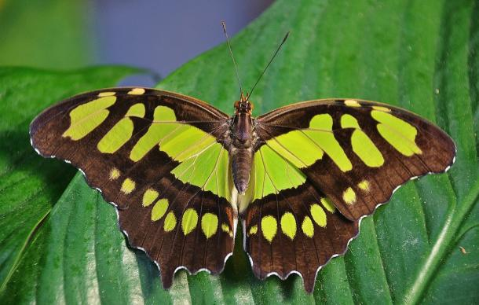
Doživljavaš li leptirove šare kao likove na plohi? Jesu li šare pravilne ili nepravilne? Kad leptir sklopi krila, preslikavaju li se svi likovi u istom obliku ipoložaju s jednog krila na drugo?
S obzirom da su likovi na leptirovim krilima jednako raspoređeni oko središnje osi simetrije, možemo govoriti o zrcalnoj simetriji toga oblika iz prirode.

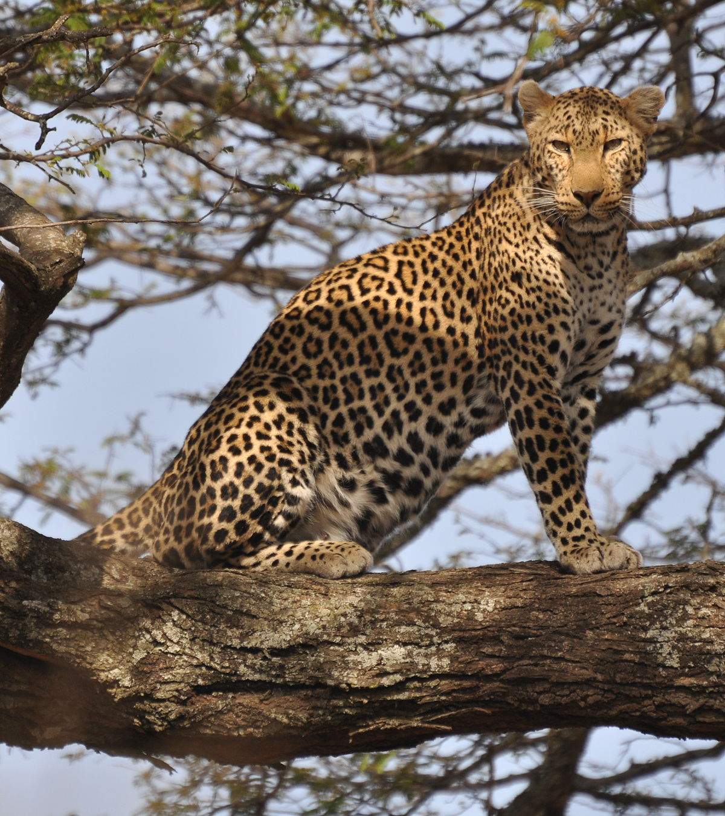

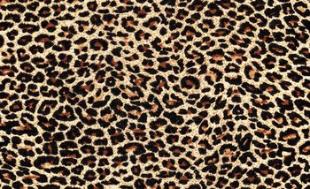

Uočavaš li plošne oblike I na leopardovu krznu? Jesu li ti likovi pravilni – geometrijski ili nepravilni – slobodni likovi? Možeš li pronaći dva potpuno ista lika? Je li njihov razmještaj na plohi zrcalan?
Plošne likove na životinjama možemo promatrati kao dijelove jedne cjeline. Kad se više djelova ili elemenata nađe u međusobnom odnosu, govorimo o kompoziciji. Likovni elementi u kompoziciji likovnog djela djelovi su ili detalji cjeline.

Brojni se umjetnici novijeg vremene izražavaju geometrijskim I slobodnim likovima na plohi. Skloni su izbjegavanju simetrične kompozicije zbog osjećaja dinamičnosti.

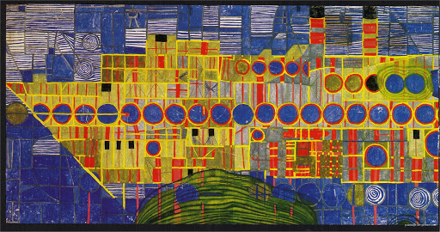
Hundertwasser, Parobrod 1950.
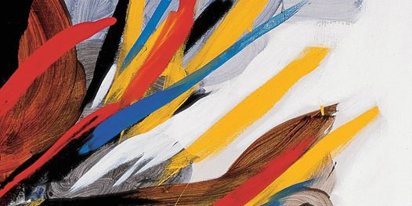
Edo Murtić

Ključni pojmovi:
Simetrija ili zrcaljenje pravilan je raspored jednakih dijelova cjeline ili središnje osi simetrije prema vanjskim krajevima od središta.
Asimetrija je pojava suprotna simetriji.
Kompozicija označuje raspored likovnih elemenata u cjelini.
Detalj je dio cjeline.

Tehnika: kolaž ( može I iz časopisa , a mogu biti I neki drugi materijali, ovisno što kući imate)

Likovni zadatak:
Izaberi nekog kukca I naslikaj ga kolažem ( slikarska tehnika ). Možeš koristiti simetriju ili asimetriju. Upotrijebi boje koje ti odgovaraju u prikazu kukca.

